**Cuadro Comparativo de Metodologías de Desarrollo de Software**

|  |  |  |  |  |  |  |
| --- | --- | --- | --- | --- | --- | --- |
| ***Metodología*** | ***Definición*** | ***Características*** | ***Etapas / Fases*** | ***Artefactos o Entregables*** | ***Ventajas*** | ***Desventajas*** |
| XP (Extreme Programming) | Metodología ágil centrada en mejorar la calidad del software y la capacidad de respuesta al cambio. | Iterativo, programación en parejas, pruebas automatizadas, refactorización continua. | Planificación, diseño, codificación, pruebas, lanzamiento. | Historias de usuario, pruebas unitarias, código limpio, entregas frecuentes. | Alta calidad, adaptabilidad, retroalimentación rápida. | Requiere experiencia en programación, difícil de escalar. |
| RUP (Rational Unified Process) | Proceso estructurado orientado a objetos basado en UML. | Iterativo, documentado, centrado en arquitectura, adaptable. | Inicio, elaboración, construcción, transición. | Casos de uso, modelos UML, documentación técnica. | Claridad estructural, adecuado para proyectos grandes. | Mucha documentación, poco ágil. |
| SCRUM | Marco ágil para gestión de proyectos complejos mediante iteraciones (sprints). | Roles definidos, entregas cortas, mejora continua. | Sprint planning, daily scrum, review, retrospective. | Backlogs, incrementos, burndown charts. | Visibilidad, adaptabilidad, motivación del equipo. | Riesgo sin compromiso, no detalla desarrollo técnico. |
| Métrica v3 | Metodología española formal para el desarrollo de software. | Documentación detallada, fases bien definidas, orientada al sector público. | Estudio de viabilidad, análisis, diseño, construcción, implantación, mantenimiento. | Documentos técnicos, manuales, informes. | Muy completa, útil en contextos formales. | Burocrática, poco flexible. |
| Crystal | Familia de metodologías ágiles adaptables según tamaño y criticidad del proyecto. | Ligera, personalizable, comunicación directa. | Cíclico e incremental. | Código funcional, documentación mínima, diagramas opcionales. | Flexible, bajo costo documental. | Falta de estandarización, difícil escalabilidad. |
| Lean | Filosofía que busca eliminar desperdicios y optimizar el flujo de valor. | Mejora continua, valor al cliente, decisiones tardías. | Identificación de valor, flujo, pull system, perfeccionamiento. | Mapas de flujo de valor, métricas de desperdicio. | Enfoque en eficiencia, bajo costo. | Difícil implementación en organizaciones rígidas. |
| Kanban | Método visual de gestión de tareas que controla el trabajo en curso. | Visual, flujo continuo, límite WIP. | Flujo continuo sin fases estrictas. | Tablero Kanban, tarjetas, métricas de flujo. | Fácil adopción, mejora del flujo. | Ambiguo en roles, difícil de escalar. |
| Agile Inception | Fase inicial de proyectos ágiles para alinear visión, objetivos y alcance. | Talleres colaborativos, MVP, objetivos compartidos. | Elevator pitch, objetivos, personas, funcionalidades clave. | MVP Canvas, pitch, definición de éxito. | Alineación temprana, claridad inicial. | No es metodología completa, sólo una fase. |
| Design Sprint | Proceso de 5 días para diseñar, prototipar y validar soluciones. | Enfoque en usuario, rápido, colaborativo. | Entender, idear, decidir, prototipar, validar. | Prototipo, entrevistas, mapa de experiencia. | Resuelve problemas rápidamente, validación temprana. | No desarrolla producto completo, requiere alta disponibilidad. |
| FDD (Feature-Driven Development) | Metodología ágil centrada en funcionalidades específicas del sistema. | Orientada al diseño, planificación estricta, ciclos cortos. | Modelado, listado de funcionalidades, diseño, desarrollo. | Lista de funcionalidades, modelos, código funcional. | Planificación clara, útil en grandes equipos. | Poco flexible ante cambios, dependiente del modelado. |

**Esquemas Gráficos de metodologías:**

**- XP (Extreme Programming):**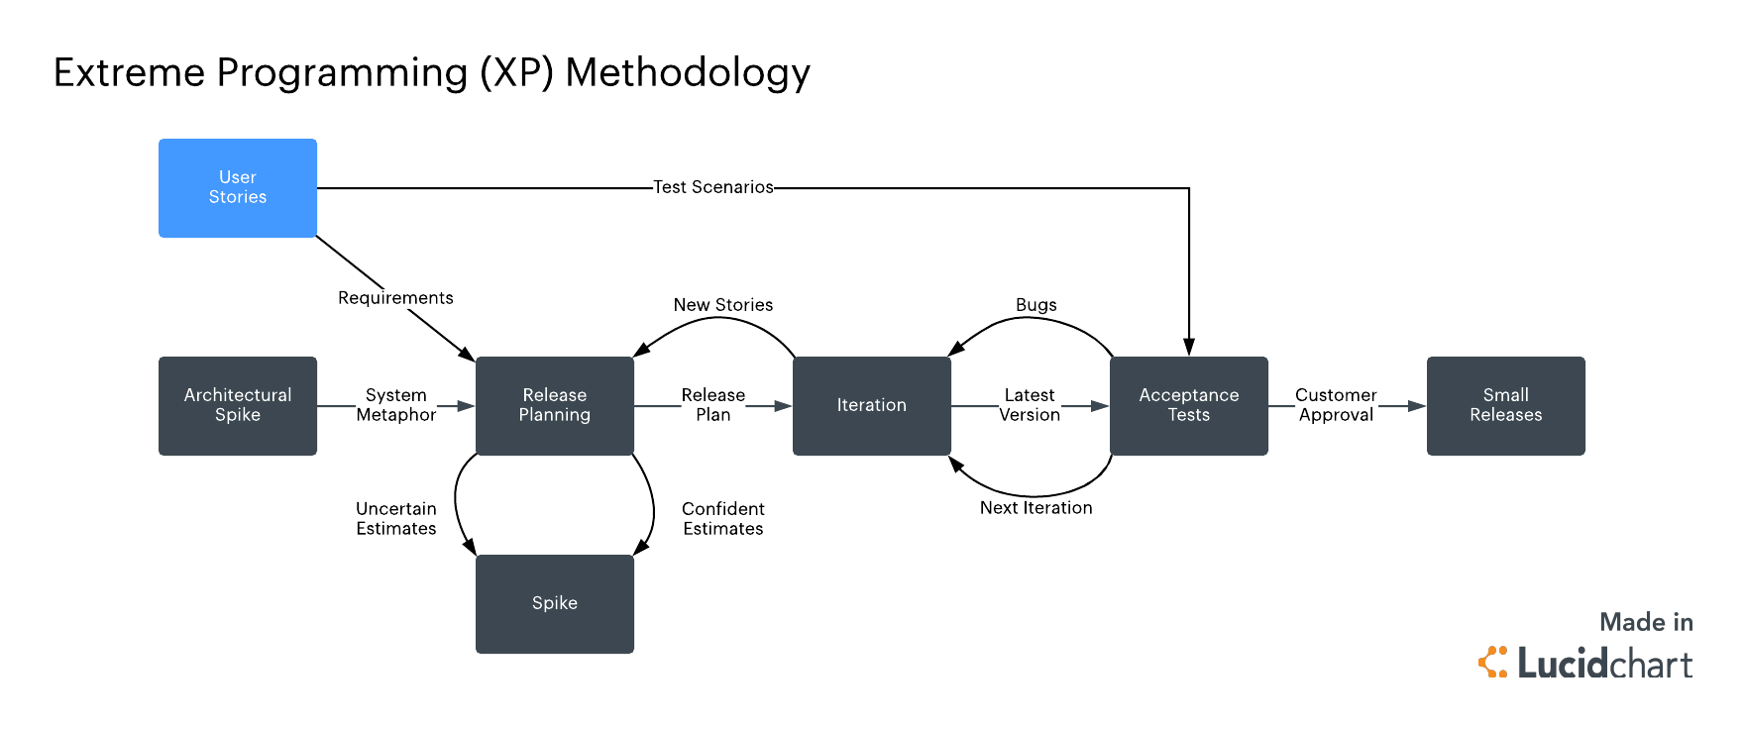

**-** **RUP (Rational Unified Process):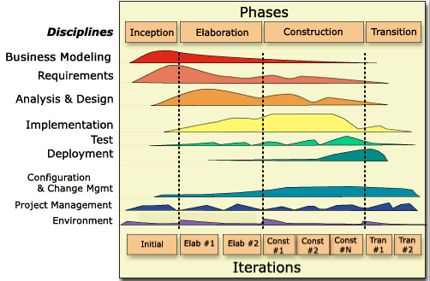 -** **SCRUM**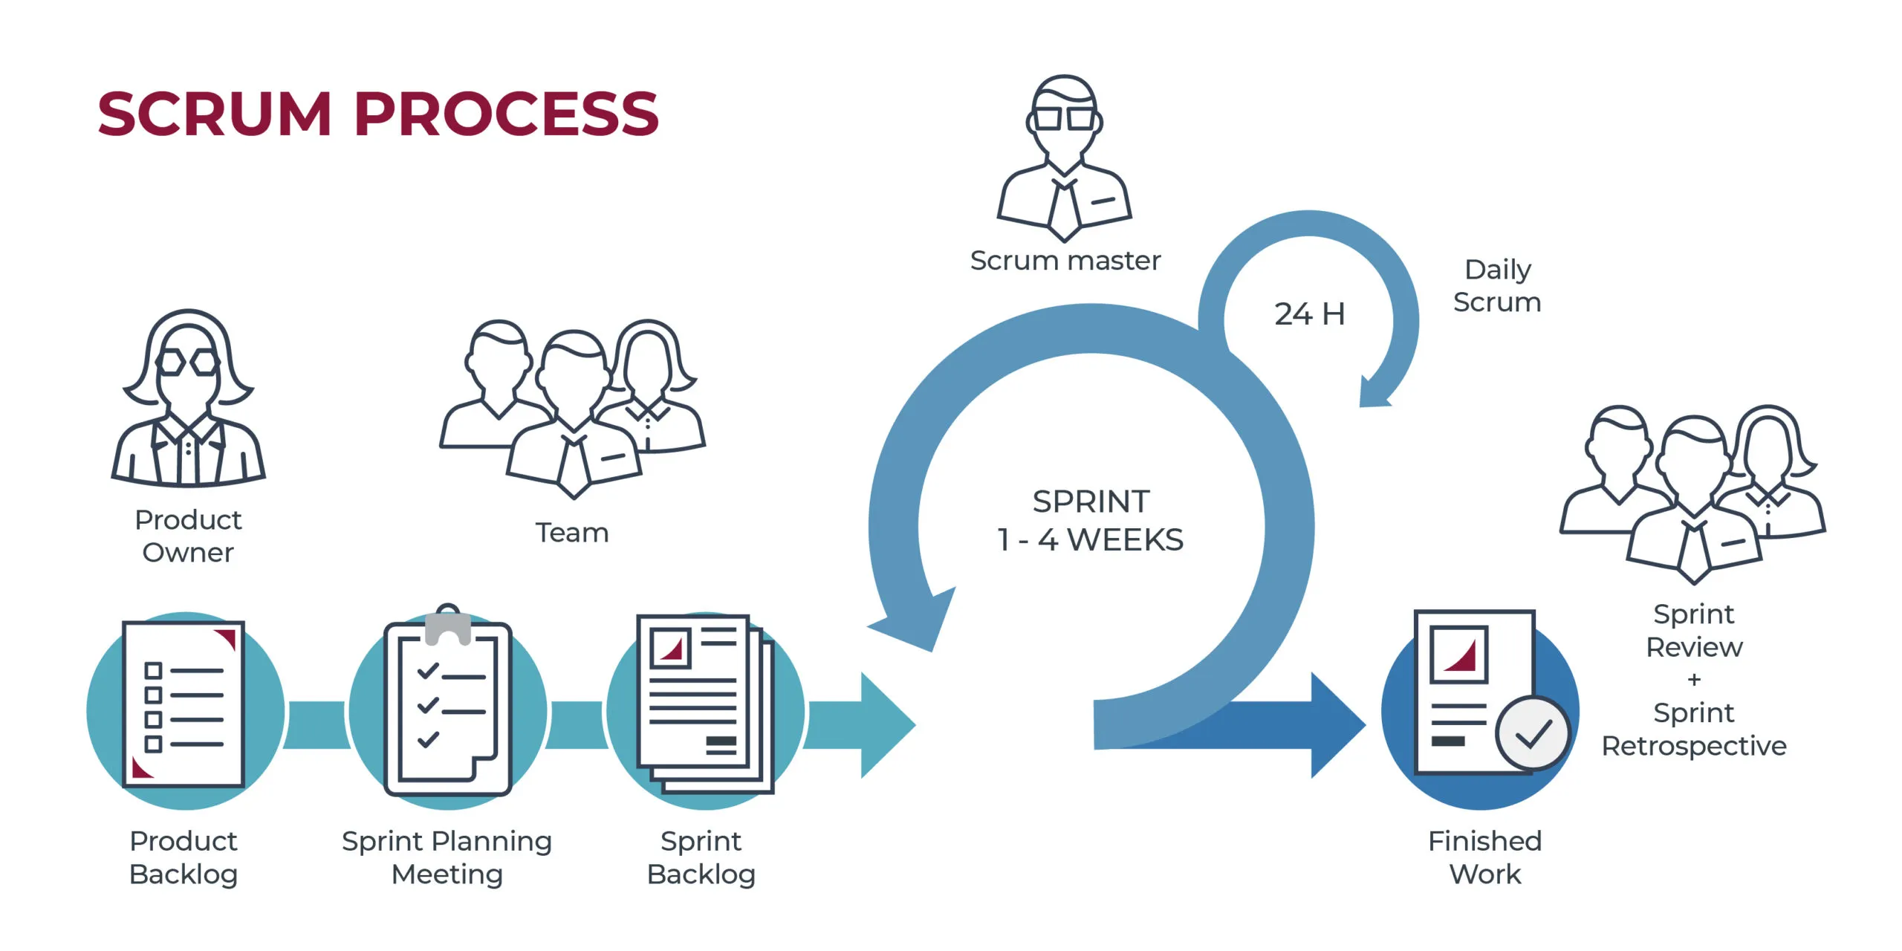

**-** **Métrica v3**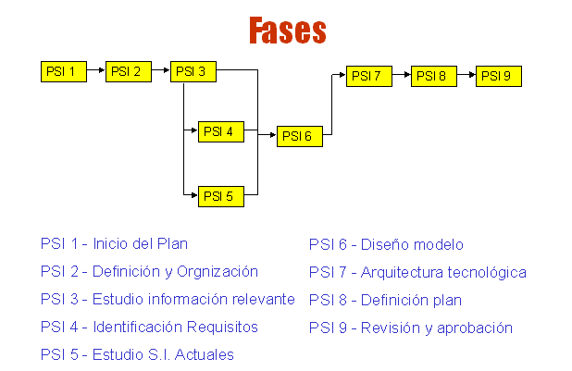

**-** **Crystal**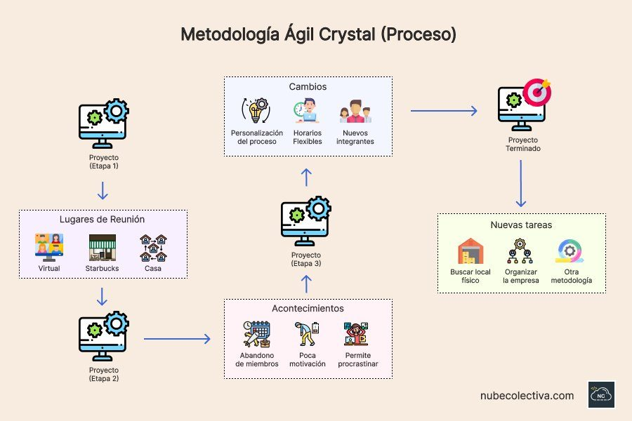

**- Lean**

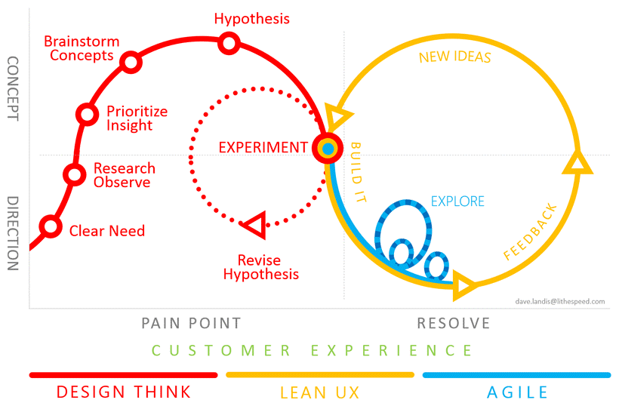

**-Kanban**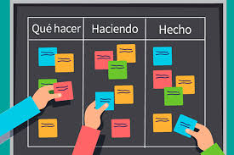

**-Agile**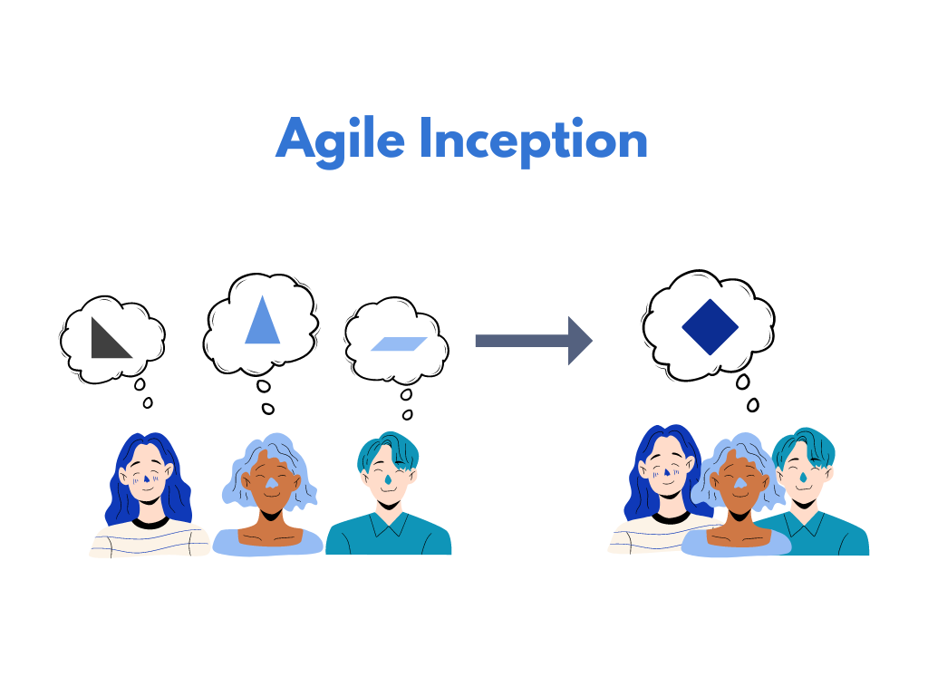

**-Design Sprint**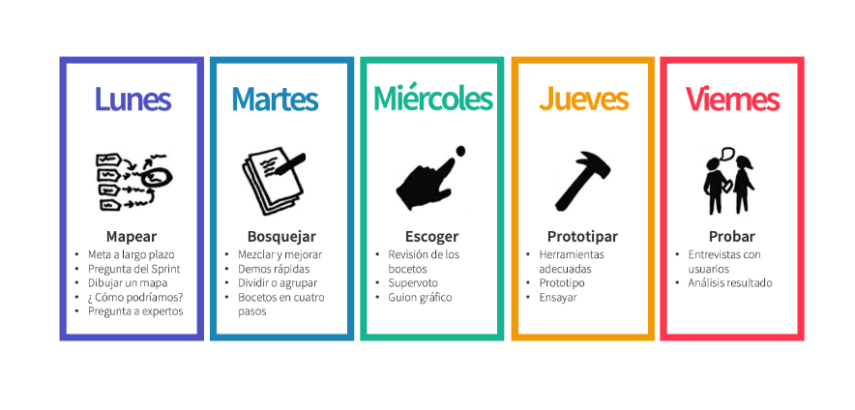

**-FDD(Feature-Driven Development)**

